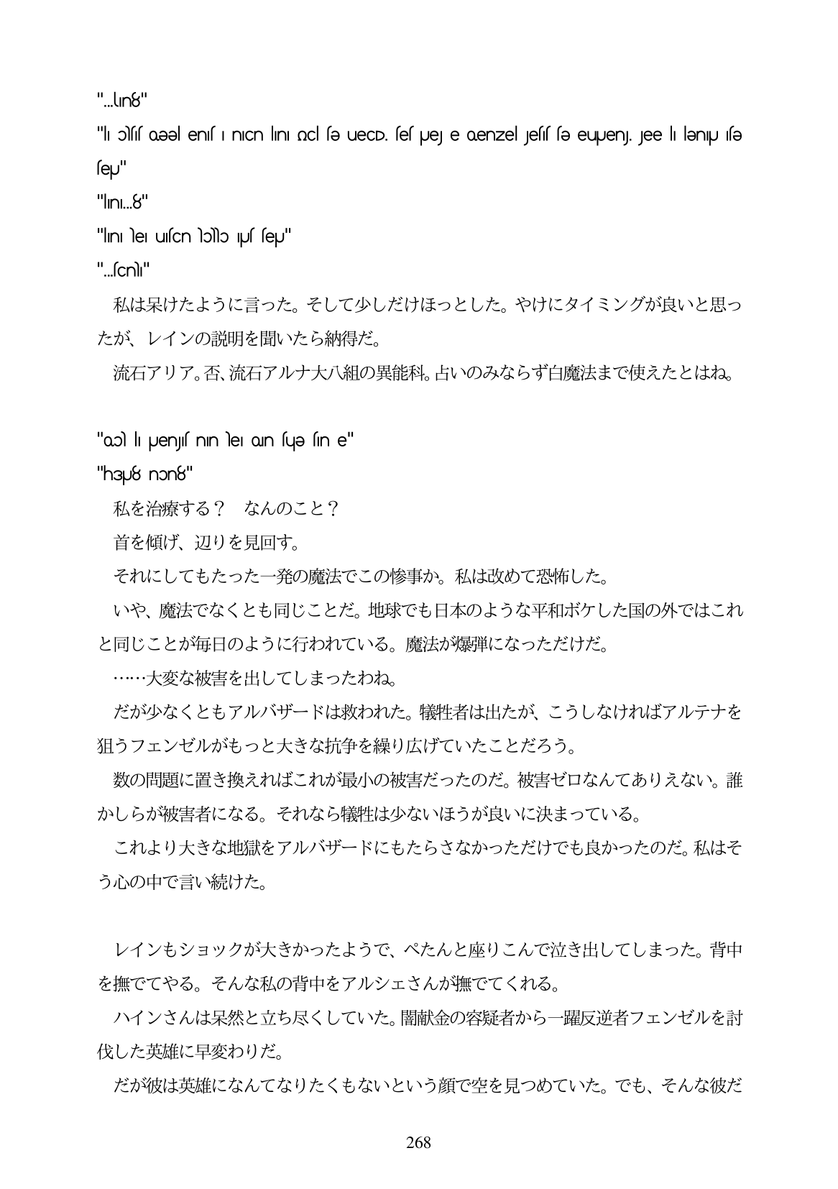

"...կր8"

"Ili off Qael enf | nICn lini mcl fe ueCD, fef puej e Qenzel Jeff fe euUenJ. Jee li lenIU fe

*seU "|Ոl.8"*

"In Ne uscn NɔNo pus sepu"

"scn" 私は果けたように言った。そして少しだけほっとした。やけにタイミングが良いと思っ

たが、レインの説明を聞いたら納得だ。 流石アリア。否、流石アルナ大八組の異能科。占いのみならず白魔法まで使えたとはね。

"ool I Jenji nin le on fue fine" "hay 8 non8" 私を治療する? なんのこと? 首を傾げ、辺りを見回す。 それにしてもたった一発の魔法でこの惨事か。私は改めて恐怖した。 いや、魔法でなくとも同じことだ。地球でも日本のような平和ボケした国の外ではこれ と同じことが毎日のように行われている。魔法が爆弾になっただけだ。 ...大変な被害を出してしまったわね。 だが少なくともアルバザードは救われた。犠牲者は出たが、こうしなければアルテナを 狙うフェンゼルがもっと大きな抗争を繰り広げていたことだろう。 数の問題に置き換えればこれが最小の被害だったのだ。被害ゼロなんてありえない。誰 かしらが被害者になる。それなら犠牲は少ないほうが良いに決まっている。 これより大きな地獄をアルバザードにもたらさなかっただけでも良かったのだ。私はそ う心の中で言い続けた。

レインもショックが大きかったようで、ペたんと座りこんで泣き出してしまった。背中 を撫でてやる。そんな私の背中をアルシェさんが撫でてくれる。

ハインさんは果然と立ち尽くしていた。闇献金の容疑者から一躍反逆者フエンゼルを討 伐した英雄に早変わりだ。

だが彼は英雄になんてなりたくもないという顔で空を見つめていた。でも、そんな彼だ

268